PHIẾU HỌC TẬP
BÀI 4. SỬ DỤNG KÍNH HIỂN VI
Câu 1. Mẫu vật nào có thể quan sát trực tiếp bằng mắt, vật nào có thể quan sát bằng kính lúp và vật nào không thể quan sát trực tiếp bằng mắt hoặc bằng kính lúp?
a) Côn trùng (như ruồi, muỗi, kiến…)
b) Gân của chiếc lá.
c) Vi khuẩn.
d) Một quả cà chua.
e) Tế bào thịt quả cà chua.
*Tế bào là đơn vị rất nhỏ bé cấu tạo nên tất cả các cơ thể sinh vật (thực vật, động vật, con người).
Đáp án:
- Vật có thể quan sát trực tiếp bằng mắt: một quả cà chua.
- Vật nên quan sát bằng kính lúp để thấy rõ: côn trùng, gân của chiếc lá.
- Vật không quan sát được bằng mắt hoặc kính lúp: vi khuẩn, tế bào thịt quả cà chua.
Câu 2. Kính hiển vi quang học gồm mấy bộ phận chính, kể tên?
Đáp án:
- Kính hiển vi quang học gồm:
+ Ống đỡ kính: thị kính, đĩa quay gắn các vật kính, vật kính.
+ Ốc điều chỉnh: ốc to, ốc nhỏ.
+ Bàn kính: nơi đạt tiêu bản để quan sát, có kẹp giữ.
Câu 3. Điền vào chỗ trống để hoàn thiện cấu tạo cơ bản của kính hiển vi quang học.
Đáp án:
- Các bộ phận cơ bản của kính hiển vi quang học:
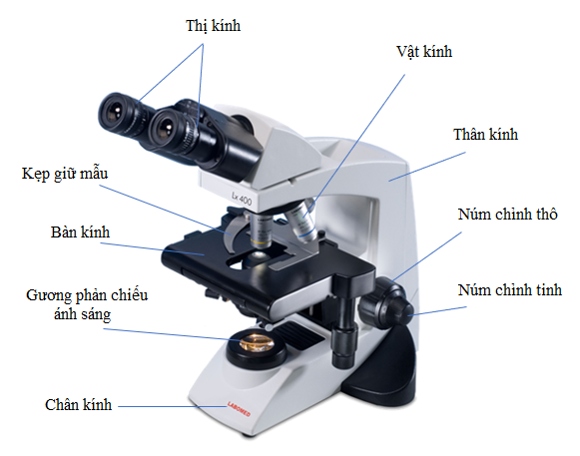
Câu 4. Điền thứ tự từ bước 1 đến bước 5 vào bảng để nêu đúng tiến trình sử dụng kính hiển vi quang học.
Đáp án:
Bước 3 | Đặt tiêu bản lên bàn kính, dùng kẹp để giữ tiêu bản. Vặn ốc to theo chiều kim đồng hồ để hạ vật kính gần sát vào tiêu bản.
Bước 5 | Vặn ốc nhỏ thật chậm, đến khi nhìn thấy vật mẫu thật rõ nét.
Bước 2 | Điều chỉnh ánh sáng cho thích hợp với vật kính.
Bước 1 | Chọn vật kính thích hợp (10x, 40x hoặc 100x) theo mục đích quan sát.
Bước 4 | Mắt nhìn vào thị kính, vặn ốc to theo chiều ngược lại để đưa vật kính lên từ từ, đến khi nhìn thấy vật cần quan sát
Câu 5. Sử dụng kính hiển vi quang học để quan sát tế bào vảy hành tây. Hãy vẽ lại hình ảnh tế bào em quan sát được.
Đáp án:
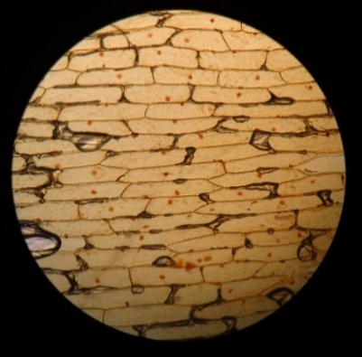
Câu 6. Em hãy nêu những điều cần chú ý khi di chuyển, sử dụng, vệ sinh, cất giữ kính hiển vi quang học?
Đáp án:
- Cầm kính hiển vi bằng thân kính, tay kia đỡ chân đế của kính.
- Để kính trên bề mặt phẳng.
- Không chạm tay ướt hoặc bẩn lên kính hiển vi.
- Lau thị kính và vật kính bằng giấy chuyên dụng trước và sau khi dùng.
- Cất kính ở nơi khô ráo, có bọc chống bụi.

